Међународни пројекат „Моја Планета“ – My plan@
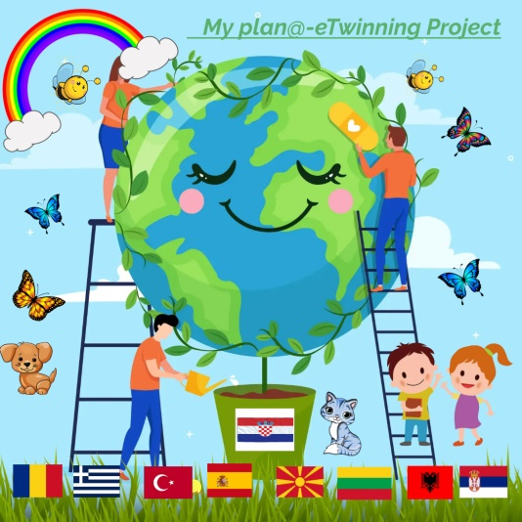
Наша основна школа „Свети Сава“ у току другог полугодишта школске 2022/2023. године учествује у пројекту под називом „Моја планета“. Пројекат се одвија од почетка фебруара до јуна 2023. године и посвећен је Дану планете Земље који се обележава 22. априла. Овај пројекат се одвија преко eTwinning платформе и земље учеснице са којима сарађујемо су: Шпанија, Литванија, Грчка, Македонија, Румунија, Хрватска, Турска.
Званични сајт пројекта је: https://sites.google.com/view/my-planetearth/home?authuser=0
Како бисмо се боље упознали са нашим партнерима, направили смо заједничке странице на којима смо се сви представили, надамо се да ће вам се допасти!
Представљање наставника можете наћи на следећем линку:
https://padlet.com/embed/aguma2xxwl3e0me5
Представљање ученика можете наћи на следећем линку:
https://padlet.com/embed/axjgm7h0kpyjrmid
Описе школа учесница у пројекту можете наћи на следећем линку:
https://padlet.com/embed/5xs1aa956s5bxl9d

„Моја планета“ се састоји из 5 великих области:
- COMPREHEND – СХВАТИТЕ!
Емоције су саставни део нашег постојања и функционисања. Многе одлуке у нашем животу доносимо вођени емоцијама. У оквиру области РАЗУМЕВАЊЕ желимо да судимо о негативним утицајима човека на животну средину, о нашим одлукама које смо као појединци доносили и тиме штетили природи. Пробудићемо емоције схватајући проблеме на које иначе окрећемо главу.
- MAKE AWARE,BE AWARE - ОСВЕСТИТЕ СЕ, БУДИТЕ СВЕСНИ!

У непрекидној борби за овладавање природом, искоришћавањем њених извора и богатстава, човек долази до граница сопственог опстанка. Природа узима свој данак кроз континуиране негативне утицаје човека на животну средину и упознаје нас са глобалним климатским променама, загађењем земљишта, воде и ваздуха. У овој области, упознаћемо се са свим поменутим претњама и освестићемо на који начин човек противречи природи и дати предлоге за промене на личном плану.

- INITIATE – ИНИЦИРАЈТЕ!

Отпад није смеће! Важно је схватити да се многе отпадне сировине и материјали могу поново користити ако се сакупљају одвојено. У оквиру ове области, креираћемо нове ресурсе коришћењем отпадних материјала и преузети иницијативу да смањимо количину отпада пренаменом ствари које су изгубиле намену.

- APPLY - ПРИМЕНИТЕ!

У који контејнер ћемо ставити тетрапак, а у које љуске од јаја, сазнаћемо преко АППЛИ домена. Примењујући своја знања ван школских оквира, правилно ћемо сортирати отпад како би се могао рециклирати.

- SHARE - ПОДЕЛИТЕ!

Ширење свести о заштити животне средине је главна карактеристика ове области. Ученици ће ширем свету представити начине очувања животне средине кроз поруке које се шаљу кроз прерушавање, игроказе, песме, игре... Неопходно је да поделимо оно што знамо како би и други применили оно што смо научили.

Циљ овог пројекта је подизање свести младих о очувању природне средине, развијање језичких компетенција, као и размењивање знања и искустава са другарима из других држава.

